Analista:
Data: 28/11/2025
Prova: SAEP

ENTREGA 01: Requisitos Funcionais
Sistema:
ID | Requisito | Descrição
RF01 | Cadastrar produto | Permitir o cadastro de novos produtos com nome, nome, categoria, tamanho, peso, quantidade atual e estoque mínimo
RF02 | Editar produto | Permitir a edição dos dados de um produto já cadastrado.
RF03 | Excluir produto | Permitir a exclusão de produtos, sem comprometer o histórico de movimentações (ex.: exclusão lógica).
RF04 | Listar produtos | Permitir listar todos os produtos cadastrados com suas principais informações.
RF05 | Detalhar produto | Permitir visualizar os detalhes completos de um produto específico.
RF06 | Registrar entrada de estoque | Permitir registrar entradas de produtos no estoque, informando produto, quantidade e responsável.
RF07 | Registrar saída de estoque | Permitir registrar saídas de produtos do estoque, informando produto, quantidade e responsável.
RF08 | Atualizar quantidade automaticamente | Atualizar automaticamente a quantidade em estoque ao registrar entradas e saídas.
RF09 | Impedir estoque negativo | Impedir o registro de saídas com quantidade maior que o estoque disponível.
RF10 | Configurar estoque mínimo | Permitir definir um valor de estoque mínimo para cada produto.
RF12 | Listar produtos em nível crítico | Listar especificamente os produtos que estão com estoque abaixo do mínimo.
RF13 | Registrar histórico de movimentações | Registrar todas as movimentações (entrada/saída) com produto, tipo, quantidade, responsável e data/hora.
RF14 | Consultar histórico por produto | Permitir consultar o histórico de movimentações filtrando por produto.
RF15 | Consultar histórico por período | Permitir consultar o histórico de movimentações filtrando por intervalo de datas.
RF16 | Consultar histórico por responsável | Permitir consultar o histórico filtrando pelo usuário responsável.
RF17 | Autenticação de usuários | Permitir que usuários façam login para acessar as funcionalidades do sistema.
RF18 | Registrar responsável automaticamente | Registrar automaticamente o usuário logado como responsável em cada movimentação.
RF19 | Buscar produtos por nome | Permitir a busca de produtos pelo nome.
RF20 | Filtrar produtos por tipo | Permitir filtrar produtos por tipo (smartphones, notebooks, smart TVs).
RF21 | Filtrar por faixa de quantidade | Permitir filtrar produtos por faixa de quantidade em estoque (ex.: abaixo do mínimo ou entre valores).

ENTREGA 2: Diagrama Entidade Relacionamento (DER)
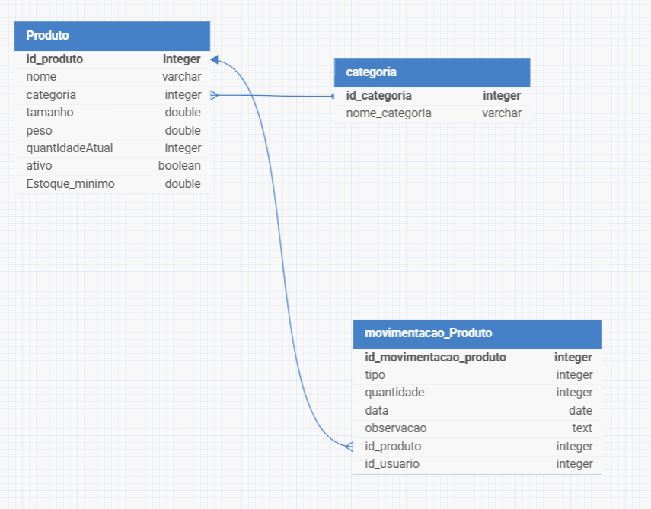

ENTREGA 8: Descritivo de Casos de Teste de Software
8.1. Casos de Teste
ID Caso de Teste | ID Requisito Funcional | Descrição | Precondição | Passos | Resultado esperado
CT01 | RF01 | Verificar cadastro de produto | Usuário autenticado no sistema | 1. Acessar menu “Cadastrar produto”  2. Preencher todos os campos obrigatórios  3. Salvar o produto | Produto é cadastrado com sucesso e aparece na lista
CT02 | RF07 | Verificar saída de estoque | Deve existir ao menos 1 produto no estoque | 1. Selecionar o produto  2. Informar quantidade de saída  3. Confirmar operação | Estoque é atualizado e registro de movimentação é criado
CT03 | RF09 | Validar se a edição atualiza somente quantidade atual e estoque mínimo. | Produto já cadastrado. | 1. Clicar em “Editar” no produto desejado  2. Alterar quantidade atual e estoque mínimo  3. Salvar | Alterações gravadas e refletidas na tabela. Os demais campos permanecem iguais.

Ferramentas e Ambientes de Teste

Ferramentas de Teste
As seguintes ferramentas foram utilizadas para apoiar o processo de testes, validação das APIs, monitoramento de dados e verificação do comportamento da aplicação:
- VS Code – Utilizado para desenvolvimento, execução e depuração do código frontend e backend.
- Postman – Usado para testar e validar manualmente as requisições da API REST, verificando respostas HTTP, payloads e autenticação JWT.
- Insomnia – Alternativa ao Postman, utilizada para testes mais rápidos e organização de coleções de endpoints.
- Django Admin – Interface administrativa usada para confirmar registros diretamente no backend, como produtos, usuários e movimentações.
- MySQL Workbench – Utilizado para inspeção e consulta ao banco de dados, verificação de tabelas, campos, chaves e integridade de dados.

Ambiente de Teste

Servidor de Teste
A aplicação foi testada em um ambiente configurado com:
- Django Rest Framework 5.x
- Python 3.13 (ou versão equivalente compatível usada no desenvolvimento)
Esse ambiente representa fielmente o comportamento esperado em produção, garantindo confiabilidade nos testes.

Banco de Dados
- MySQL 8.0
O banco foi configurado com as tabelas necessárias para produtos, categorias, usuários e movimentações, espelhando o modelo real da aplicação.

Browser
- Google Chrome – Versão mais recente recomendada
Utilizado para testes das telas frontend, inspeção de elementos, validação de rotas, requisições e integração com o backend.

ENTREGA 9 – Lista de Requisitos de Infraestrutura
A seguir estão listados os requisitos de infraestrutura necessários para o desenvolvimento, execução e manutenção do sistema de gestão de estoque.

1. Banco de Dados (SGBD)
- SGBD Utilizado: MySQL
- Versão: 8.0
- Justificativa: Banco robusto, rápido, amplamente utilizado em aplicações Web e com ótima compatibilidade com o Django.

2. Sistema Operacional
- Sistema Operacional: Windows 11
- Versão: Pro
- Justificativa: Ambiente estável para desenvolvimento e testes, com suporte a todas as ferramentas utilizadas no projeto.

3. Back-End
- Linguagem de Programação: Python
- Framework Web: Django
- Framework de API: Django REST Framework
- Versões Utilizadas:
  - Python: 3.12
  - Django: 5.x (ou 4.x dependendo da instalação do aluno)
  - Django REST Framework: 3.14 ou 5.x (dependendo do ambiente configurado)

4. Front-End
- Linguagem: JavaScript
- Biblioteca: React.js
- Versões Utilizadas:
  - Node.js: 20.x
  - React.js: 18.x

5. Outras Dependências e Ferramentas
- Axios – para comunicação entre frontend e backend.
- React Hook Form – para controle de formulários.
- Zod – validação de formulários.
- JWT (SimpleJWT) – autenticação e gerenciamento de tokens.
- MySQL Connector / Django ORM – integração da API com o banco de dados.
- Git / GitHub – versionamento de código.

6. Ambiente de Execução e Teste
- Servidor de Desenvolvimento: Django runserver
- Cliente de Teste de API: Postman / Insomnia
- Gerenciador de Pacotes: npm

